[山东省千佛山医院心内科著名专家论文被曝光图片重复！国自然基金资助](https://mp.weixin.qq.com/s?__biz=MzkxMDYyNzI5NQ==&mid=2247500941&idx=2&sn=b8a9c69960cc6dc671268a806fbd8864)

五棵松[学者探讨](javascript:void(0);)2025-04-20 11:09:07北京

2025年，主要来自山东第一医科大学第一附属医院（山东省千佛山医院）心内科，山东省心脏电生理与心律失常医药卫生重点实验室的 Yansong Cui , Shuting Bai , Zhenlin Liu , Haifeng Ding , Kuan Li , Zhan Li （通讯作者，音译李展） , Yinglong Hou （通讯作者，音译侯应龙）在 Lipids in Health and Disease 期刊发表了一篇论文，题目为：High-fat stimulation induces atrial structural remodeling via the TPM1/P53/SHISA5 Axis。

这项工作得到了中国国家自然科学基金[项目编号 81970281]和山东省自然科学基金[项目编号 ZR2022QH250]的支持。

**2025年，Arthothelium galapagoense 在 Pubpeer 论坛发表评论：**

图 6B 中的两张 WB 图像看起来一模一样。尽管它们可能来自同一张膜，但人们不会预期在条带周围的背景噪声中有如此高的相似性。

请问作者能否提供未切割凝胶的图像来澄清这一点？

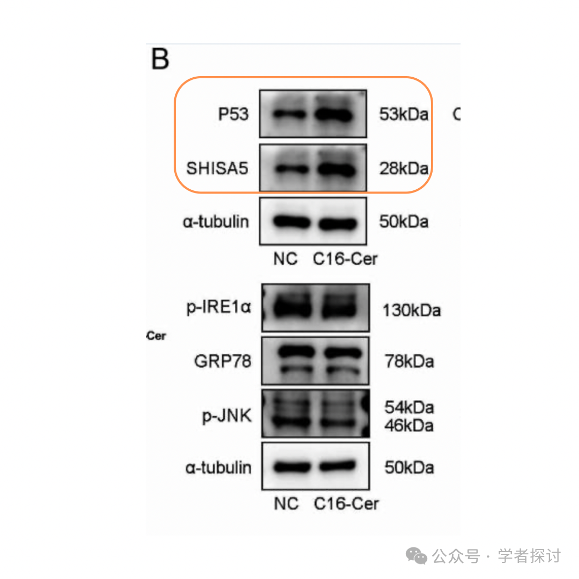

**消息来源：**

https://pubpeer.com/publications/C0946AFEED014B78062BAC71996FC6#0

**郑重声明：**

我们的全网查重系统收录了 Pubmed 和 Pubpeer 中的 7000 万 +已发表图库，让您的待查图片可以和已发表论文的图片进行对比，防止图片误用，为您的论文发表保驾护航！基于AI人工智能大数据算法，提供论文图片的核查服务，方便学术期刊、高校、研院所等科研管理部门及时发现并纠正结果图片不当使用。

**如果您有任何建议或需要图片查重帮助，请随时通过客服QQ号3639926437与我们联系。**

[#山东省千佛山医院](https://mp.weixin.qq.com/mp/appmsgalbum?__biz=MzkxMDYyNzI5NQ==&action=getalbum&album_id=3481907889898422278#wechat_redirect)[#山东第一医科大学](https://mp.weixin.qq.com/mp/appmsgalbum?__biz=MzkxMDYyNzI5NQ==&action=getalbum&album_id=3385429033550807046#wechat_redirect)